公開徵求「2018年科技部與美國國家科學基金會(MOST-NSF) GEMT雙邊協議合作研究計畫」

申請須知
:::
一、目的：
本部為加強推動我國與美國間之科研合作，與美國國家科學基金會(National Science Foundation, NSF)共同進行專案徵求合作研究計畫(Joint Research Projects)。
二、資格條件：
臺方申請人須符合本部專題研究計畫申請人資格。
- 申請時間：
隨到隨審。
- 計畫執行期限：
得為一至多年期合作計畫，臺美雙方計畫期限應相同。
- 經費及補助項目：
合作研究雙方各自向本部及NSF申請合作研究所需經費。包括業務費（含研究人力費及物品耗材費）、研究設備費、國外差旅費及管理費等。
- 合作領域：
- Geomorphology and Land Use Dynamics
- Tectonic
- Geobiology and Low-Temperature Geochemistry
- Sedimentary Geology and Paleobiology
- Petrology and Geochemistry
- Geophysics
- Hydrological Sciences
- 計畫類型：
個別型或整合型皆可。若為整合型計畫，請以單一整合型計畫提出申請，按本部專題研究計畫書格式撰寫，研究型別勾選為「整合型計畫」。整合型計畫須包含總計畫和3個或以上之子計畫獲推薦始得補助，由各主持人詳實填寫表CM04「整合型研究計畫項目及重點說明」，並將總計畫與子計畫書內容彙整成乙份計畫書，再由總計畫主持人之服務機關向科技部提出申請。如審核通過後，其補助經費僅撥入總計畫主持人之服務機關。
- 申請程序及注意事項：
- 計畫主持人應至本部學術研發服務網-專題研究計畫線上申請系統，於「專題類-隨到隨審計畫」下選擇「雙邊協議專案型國際合作研究計畫(Joint Call)」，新增計畫。
- 依系統要求填列表格及上傳相關資料，將申請案送至申請機構彙整送出，向本部提出申請 (請注意：美方計畫申請人須同步向NSF提送計畫書)。
- 計畫歸屬：「自然司」(自然科學及永續研究發展司)
- 研究學門(學門代碼名稱)：
主學門代碼M05/地球科學學門之下列次領域擇一，並於中文摘要述明英文領域名稱：
M0501 區域地質學：Sedimentary Geology
M0502 地球物質學：Sedimentary Geology
M0504 地球及行星化學：Petrology and Geochemistry
M0505 應用地質與環境資源：Geobiology and Low-Temperature Geochemistry
M0506 地震學：Geophysics
M0507 水文學：Hydrological Sciences
M0508 測地學和重磁學：Geophysics
M0509 地球歷史學：Paleobiology
M0512 地形學：Geomorphology and Land Use Dynamics
M0513 地體構造學：Tectonics
- 計畫名稱：
- 計畫名稱需以GEMT為開頭。
- 英文計畫名稱應與美方所提計畫名稱相同。
- 研究計畫內容(表CM03)上傳臺美雙方合作之計畫書(請以英文撰寫，內容需與美方計畫申請人向NSF提送計畫書相同)。
- 除一般專題計畫申請所需之各項 CM 表及相關學術司規定文件，亦應填具「國際合作研究計畫表」﹝IM01 ~IM03﹞，並須於表格設定處加勾選 IM04。
- 表IM01 表之「合作國家」請選「與單一國家合作」，「國別」請選填「417美國」。「外國合作計畫經費來源」請於「本部雙/多邊協議機構」項下選填「美國國家科學基金會(NSF)」。
- 表IM02 表為國際合作研究計畫摘要說明。
- 表IM03 表為國際合作研究計畫相關資料。
- 表 IM04 屬檔案附錄之上傳功能鍵，請將本項申請案之美方計畫COVER SHEET FOR PROPOSAL TO THE NATIONAL SCIENCE FOUNDATION表(如下圖所示)及其他美方相關佐證資料合併為單一 PDF 檔案後上傳至系統。未上傳者視為申請資料不全。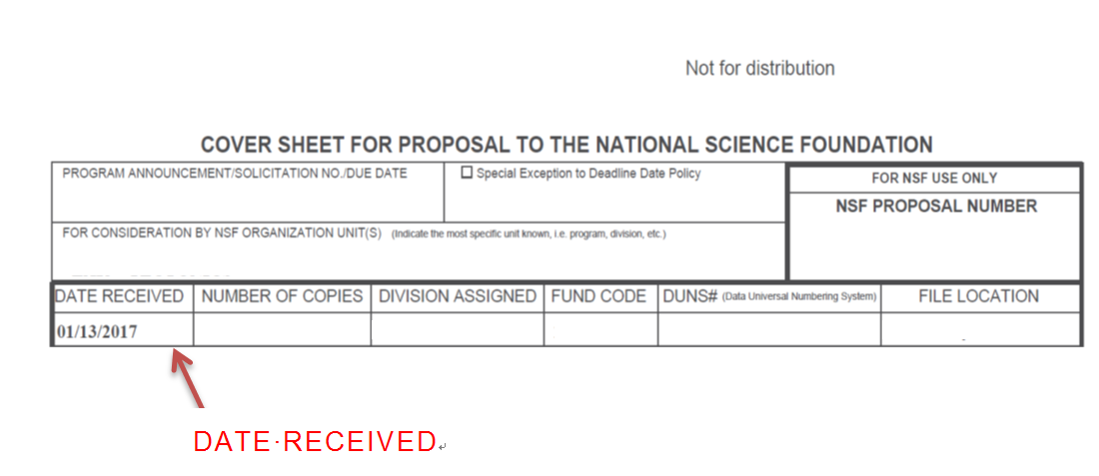
- 申請機構應於本項申請案NSF提送計畫之日(以IM04美方計畫COVER SHEET FOR PROPOSAL TO THE NATIONAL SCIENCE FOUNDATION表(如上圖所示)中DATE RECEIVED日期為憑)起二週內提出申請。
- 計畫件數：
  - 本項「臺美雙邊協議合作研究計畫」不計入科技部一般專題研究計畫件數計算，惟計畫主持人同年度執行此類「雙邊協議專案型國際合作計畫(Joint Call)」仍以2件為限。
  - 若申請人目前已持有2件本部「雙邊協議專案型國際合作計畫」，且其計畫執行日期均與本次申請案之預定執行期間重疊達3個月以上者，本部得以不受理辦理補助。
- 注意事項：
1. 計畫申請人應針對本次公告的研究主題提出國際合作計畫。
2. 本項臺美共同研究計畫需經本部及美國NSF雙方審查均通過才算成立並予以補助。
3. 臺美雙方所需之合作研究經費，由科技部及美國NSF分別補助，兩方經費需求無須相等。我方計畫主持人提出之專題計畫申請書其經費編列(表CM05)僅為我方團隊所需；請勿編列美方來臺之差旅費或生活費。
- 申請時，請務必詳閱美國NSF公告網頁的資料，連結如下：

NSF/GEO/EAR DISCIPLINARY PROGRAMS SECTION
- Geobiology and Low-Temperature Geochemistry (NSF 15-559)
- Geomorphology and Land Use Dynamics (NSF 15-560)
- Geophysics (NSF 17-554)
- Hydrologic Sciences (NSF 15-558)
- Petrology and Geochemistry (NSF 17-547)
- Sedimentary Geology and Paleobiology (NSF 17-536)
- Tectonics (NSF 17-555)
- 承辦人聯繫資訊：
自然科學及永續研究發展司 陳慧真
Department of Natural Sciences and Sustainable Development
Tel：(02)2737-7445； Fax：(02)2737-7071
Email：huichen@most.gov.tw

科教發展與國際合作司 胡秀娟 研究員
Department of International Cooperation & Science Education
Tel：(02)2737-7560； Fax：(02)2737-7607
Email：jenhu@most.gov.tw

